No. | Hari/Tanggal | Aspek yang diamati | Hasil
I. |  | Bentuk-bentuk pelaksanaan  upacara rambu solo ’
2. |  | Fokus masyarakat mengikuti  ibadah sebelum pelaksanaan  upacara rambu solo⁹
3. |  | Sikap dan perilaku  masyarakat dalam upacara  rambu solo⁹ yang masih  terikat pada parandangan  ada*
4. |  | Motivasi masyarakat dalam  melaksanakan parandangan  ada⁹ dalam upacara rambu  solo⁹

Lampiran 2
Instrumen penelitian

Tokoh Adat dan Pemerintah
- Apa yang anda pahami tentang parandangan ada *!
- Apa saja bentuk ritual rambu solo’ yang masih terikat erat dengan Aluk Todolo?
- Bagaimana cara masyarakat melaksanakan kegiatan tersebut dalam kaitannya dengan
mereka yang sudah beragama Kristen?
- Apa alasan terus memelihara dan melaksanakan parandangan ada’ dalam upacara
rambu solo ?
- Apa saja nilai-nilai dari pelaksanaan parandangan ada’ dalam upacara rambu solo’
yang patut dipertahankan dan tidak bertentangan dengan Iman Kristen?
- Melalui transformasi budaya, apa saja bentuk pelaksanaan ritual Aluk Todolo dalam
upacara rambu solo’ yang ditransformasi, baik secara bentuk dan pelaksanaannya
maupun nilai yang terkandung di dalamnya?

Majelis Gereja
- Apa yang bapak/ibu pahami tentang parandangan ada "?
- Bagaimana keterlibatan majelis gereja dalam pelaksanaan upacara ritual rambu solo *?
- Bagaimana peran pemimpin jemaat (pendeta) mengarahkan serta menjelaskan kepada
jemaat tentang umat Allah yang masih melaksanakan beberapa rangkaian upacara
rambu solo ’ berdasar pada parandangan ada *?
- Apa saja nilai-nilai dari pelaksanaan parandangan ada’ dalam upacara rambu solo’
yang patut dipertahankan dan tidak bertentangan dengan Iman Kristen?

Warga Jemaat
1 • Apa yang anda pahami tentang parandangan ada 7

- Apakah anda terlibat dalam pelaksanaan ritual-ritual rambu solo *?
- Adakah pengaruh dari kegiatan tersebut dalam kehidupan anda?
- Bagaimana pendapat anda dengan pelaksanaan ritual yang masih mengandung
paham-paham Aluk Todolo dan kesannya memiliki dualisme kepercayaan?
- Apa alasan anda terlibat dan ikut mengambil bagian dalam pelaksanaan aluk rambu
solo⁹ yang dipengaruhiparandangan ada*l

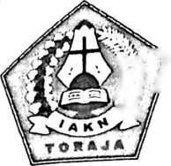

kementerian agama
ffl 7 INSTITUT AGAMA KRISTEN NEGERI TORAJA

H FAKULTAS TEOLOGI & SOSIOLOGI KIUSTEN
Jl. Poros Makale-Makassar Km, 12; Tlp/Fax. (0423)24620, 24064 Batukila’ Mengkendek
Nomor
Sifat
Lampiran
Hal
407 l/Ikn.05/PP.00.9/l 1/2021
Biasa
Permohonan Penelitian
23 November 2021
Yth. Pimpinan MGT Jemaat Elim Ratte
Klasis Ulusalu
Tempat
Dengan hormat,
Dalam rangka menyelesaikan studi SI di IAKN Toraja, maka perlu diadakan penelitian
lapangan. Untuk itu kami mohon kesediaan Bapak/Ibu untuk memberikan izin penelitian
kepada:
Nama
: Remsa S anda Londong
NIRM
: 2020175074
Jurusan
Program Studi
: Teologi Kristen
: Teologi Kristen
Yang akan meneliti tentang: Kajian Teologis Praktis Tentang Pengaruh
Parandangan Ada’ dalam Upacara Rambu Solo’ bagi Kehidupan Warga Gereja di
Gereja Toraja Jemaat Elim Ratte dari Perspektif Transformasi Niehbur.
Demikian permohonan ini, atas perhatian dan keijasama yang baik diucapkan terima
kasih. Tuhan memberkati.
a.n. Rektor
Dekan,

ur MatasakjJj.
Tembusan:
1. Rektor IAKN Toraja di Tana Toraja
2. Koordinator Prodi Teologi Kristen IAKN Toraja

N a m a | Roms.i SjiuI.i 1 »»nd<)iig
I empat/ langj | ;al 1 ahir : Rembon, (N Mei
lenis Kelamin | Perempuan
Pekerjaan | : Mahasisv\a
NIM | . 20201751)71
Im usan | leologi Kristen
Alamat | . K 1. 1 ekke'-  I.embang Ralte lakmge. Kec. Saluputti
Benar yang, be | rsangkutan lelah melaksanakan penelitian di Jemaat Mnn Ralte.

Klasis Ulusalu. Dalam ranv.ka menyelesaikan studi IAKN Toraja dengan baik dan
meneliti tentang "Kajian Teologis Praktis Tentang Pengaruh Paraiidaiigaii Ada'
dalam Upacara Rambu Solo' bagi Kehidupan Warga Gereja di Gereja loraja
Jemaat F. lim Ralte dari Perspektif Transformasi Niehbur".
I >emikian Surat keterangan ini kami buat untuk dipergunakan sebagaimana
mestinya.
Elmi Ritllc, 29 November 2021
Pimpinan Majelis
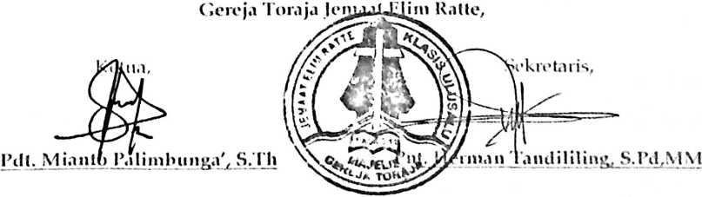

PERPUSTAKAAN IAKN TORAJA
Jl. Poros Makalc-Makassar KM 12 Mengkendek

SURAT KETERANGAN BEBAS PUSTAKA
*
Dengan ini menerangkan bahwa •
. <
Nama :REMSA SANDA LONDONG ’
NIP/N1M/NIS :2020175074 ‘ '
No Anggota :0004120
Menurut catatan kami tidak memiliki pinjaman pustaka ataupun denda di PERPUSTAKAAN
IAKN TORAJA. Surat keterangan ini dikeluarkan untuk keperluan : Yudisium, Wisuda dan
Akademik .
Demikian Surat keterangan ini dibuat untuk dapat dipergunakan sebagaimana mestinya.
Tana Toraja^21 Desember 2021
Penanggung Jwau Perpustakaan
ANDARIAS MANT1NG, S.Th.
■ ... ■
Kepala UPT Perpustakaan
i'

